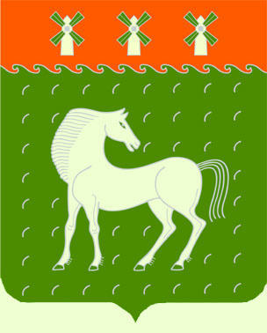
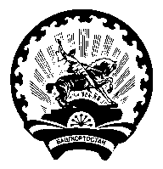
Башкортостан Республикаһы
Дəүлəкəн районы
муниципаль районының
Ивановка ауыл Советы
ауыл билəмəһе
хакимиəте

453411, Дəүлəкəн районы, Ивановка а,
Гаршин ур., 79
Администрация
сельского поселения Ивановский сельсовет
муниципального района
Давлекановский район

Республики Башкортостан

453411, Давлекановский район, с.Ивановка
ул. Гаршина,79

[АРАР № 21 ПОСТАНОВЛЕНИЕ
«03» июнь 2020 й. «03» июня 2020 г.

«О внесении изменений в Положение о Единой комиссии по осуществлению закупок товаров, работ, услуг для муниципальных нужд администрации сельского поселения Ивановский_ сельсовет муниципального района Давлекановский район Республики Башкортостан»

Рассмотрев протест прокурора Давлекановского района, руководствуясь ст.ст. 14, 48 Федерального закона от 06.10.2003 № 131-ФЗ «Об общих принципах организации местного самоуправления в РФ»,
ПОСТАНОВЛЯЮ:
1.Внести изменения в Положение о Единой комиссии по осуществлению закупок товаров, работ, услуг для муниципальных нужд администрации сельского поселения Ивановский сельсовет муниципального района Давлекановский район Республики Башкортостан (далее – Положение), утвержденное постановлением администрации сельского поселения Ивановский сельсовет от 14.08.2014 года № 27 (в редакции постановления администрации сельского поселения Ивановский сельсовет муниципального района Давлекановский район от 28.08.2018 №17), следующие изменения:
1.1.Абзац 3 п. 6.1.1 Положения изложить в следующей редакции:
участник закупки не является офшорной компанией (за исключением случаев проведения электронных процедур, запроса котировок).
1.2. Абзац 3 п.п. 9 п. 6.2.1 Положения изложить в следующей редакции:
при проведении электронных процедур, запроса котировок требованию, указанному в пункте 10 части 1 ст. 31 Федерального закона от 05.04.2013 N 44-ФЗ «О контрактной системе в сфере закупок товаров, работ, услуг для обеспечения государственных и муниципальных нужд» (участник закупки не является офшорной компанией).
2.Контроль за исполнением постановления оставляю за собой.
3.Настоящее постановление подлежит обнародованию в порядке, установленном действующим законодательством.

Глава сельского поселения
Ивановский сельсовет В.И.Никульшин

